1

**SGS**

**雲端品質符合性查證系統升級計畫**

**系統需求分析/設計書**

|  |  |
| --- | --- |
| 版　本： | 9 |
| 日　期： | 2024/10/07 |

更新記錄 (Change Record)

|  |  |  |  |  |
| --- | --- | --- | --- | --- |
| 版本  Version | 出版日期  Issue Date | 修訂章節  Section  Changed | 出版修訂原因  Reason for Issue | 備註  Remarks |
| 1.0 | 2023/07/28 | 全部 | 初版 |  |
| 2.0 | 2023/08/03 | 全部 | 針對上一版本回復修訂 |  |
| 3.0 | 2023/08/21 | 全部 | 針對上一版本回復修訂 |  |
| 4.0 | 2023/08/24 | 全部 | 針對上一版本回復修訂 |  |
| 5.0 | 2023/09/11 | 全部 | 針對上一版本回復修訂 |  |
| 6.0 | 2023/09/19 | 全部 | 針對上一版本回復修訂 |  |
| 7.0 | 2023/09/26 | 全部 | 針對上一版本回復修訂 |  |
| 8.0 | 2023/11/01 | 全部 | 補上畫面對應API |  |
| 9.0 | 2024/10/07 | 全部 | 校正 |  |
|  |  |  |  |  |
|  |  |  |  |  |
|  |  |  |  |  |
|  |  |  |  |  |

**審核代表簽署**

|  |  |  |  |
| --- | --- | --- | --- |
| 審核代表姓名 | 審核日期 | 審核代表姓名 | 審核日期 |
|  |  |  |  |
|  |  |  |  |
|  |  |  |  |
|  |  |  |  |
|  |  |  |  |
|  |  |  |  |
|  |  |  |  |
|  |  |  |  |
|  |  |  |  |
|  |  |  |  |
|  |  |  |  |
|  |  |  |  |
|  |  |  |  |
|  |  |  |  |
|  |  |  |  |
|  |  |  |  |
|  |  |  |  |
|  |  |  |  |

目錄

壹. 前言 4

貳. 系統描述 4

1. 系統開發工具與環境 4

2. 程式功能架構 5

3. 軟體架構說明 5

參. 系統功能架構 7

肆. 系統功能說明（App） 8

1. 登入 8

2. 專案類型選擇 9

3. 專案選擇 9

4. 查驗類型選擇 10

5. 查驗單 11

5.1. 初驗單 12

5.2. 資料上傳＆資料下載 12

5.3. 複驗單 12

5.4. 複驗單內頁 12

6. 查驗紀錄 12

7. 雲端資源 12

8. 打卡紀錄 12

9. 設定 12

1. 前言

本應用系統建置專案系統分析規格書，係精誠資訊股份有限公司（以下簡稱為本公司），為SGS 台灣檢驗科技股份有限公司（以下簡稱為 貴客戶）提供雲端品質符合性查證系統升級計畫開發建置之服務，經使用單位需求訪談後彙整系統功能說明於本系統分析規格書。

本專案名稱為「雲端品質符合性查證系統升級計畫專案」，以下簡稱本專案。

1. 系統描述
   1. 系統開發工具與環境

|  |  |
| --- | --- |
| 伺服器 | Windows Server 2019 或以上  CPU：Intel(R) Xeon(R) Gold 6230R 2.10Ghz或以上  Ram：16GB以上 |
| 資料庫 | Microsoft SQL Server 2016以上 |
| 開發工具- Web | 1. Visual Studio 2022  2. C#  3. ASP.Net MVC  4. .NET Core 6 |
| 開發工具-iOS | 用Pad OS 15 以上(固定橫向)、Xcode 13 Swift |
| API介接 | Web API (JSON/XML) |

表 1 系統開發工具表

* [雲端品質符合性查證系統 APP] iPadOS APP 以iPad介面操作進行開發，支援於iPad OS 15以上版本作業系統之iPad運行。
  1. 程式功能架構

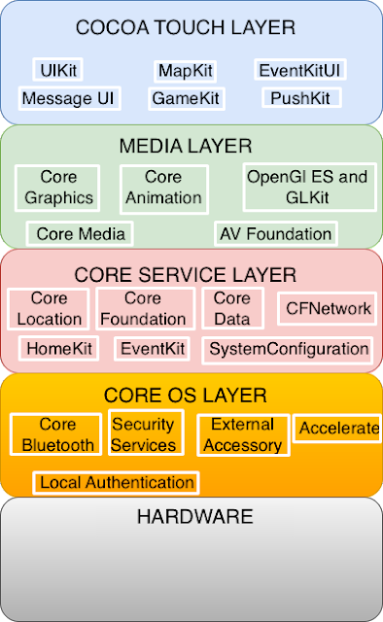

圖 1 程式功能架構圖

* + 1. Core OS是用FreeBSD和Mach所改寫的Darwin，是開放原始碼、符合POSIX標準的一個Unix核心，負責處理與硬體的溝通、記憶體的管理以及各種基本系統功能。
    2. Core Service 核心服務，主要包含了SQLite、POSIX的thread、Unix的Sockets和Apple的Bonjour網路功能，這部份的功能主要由C寫成，而裡面最重要的是Foundation Framework，主要是用Swift的介面將這層中的很多功能包裝起來，提供了比較容易使用的介面，像是基本的資料型態、字串處理、網路功能或是URL的存取都在這裡面有對應的類別。
    3. Media 多媒體功能則是混和了Swift 和C，像是C語言的OpenGL ES、Quartz或是Core Audio，也有Objective-C/ Swift介面的Core Animation。
    4. Cocoa Touch，大多數的介面都是Swift，而中間最重要的就是UIKit framework，主要負責了UI的顯示、操作等。
  1. 軟體架構說明
     1. 展現層(Presentation Layer)

提供CSS系統運行時。前端展現層(presentation layer)，透過定義的資料格式介面，與HTTPS的通訊協定，request後端商業應用層(Business Layer)存取資料儲存(Data Source Layer)內所需的資訊內容。

* + 1. 商業應用層(Business Layer)

管理系統：為前端展現層(Presentation Layer)與後端資料儲存(Data Source Layer)間的商業邏輯轉譯、進行資料運算，為一溝通橋樑。將依據收到的應用程式的服務需求來啟動對應的元件或服務加以處理。

* + 1. 資料儲存(Data Source Layer)

於內網內，提供各種雲端資料服務的相關資訊。以因應商業應用層所要求的服務內容。APP透過Web service呼叫，並以Json規格做為資料交換格式。每一筆作業記錄資料(包括：權限管理作業之異動等)皆可記錄以供備查，並可設定保存期限，此記錄可提供查詢為稽核控管之用。

1. 系統功能架構

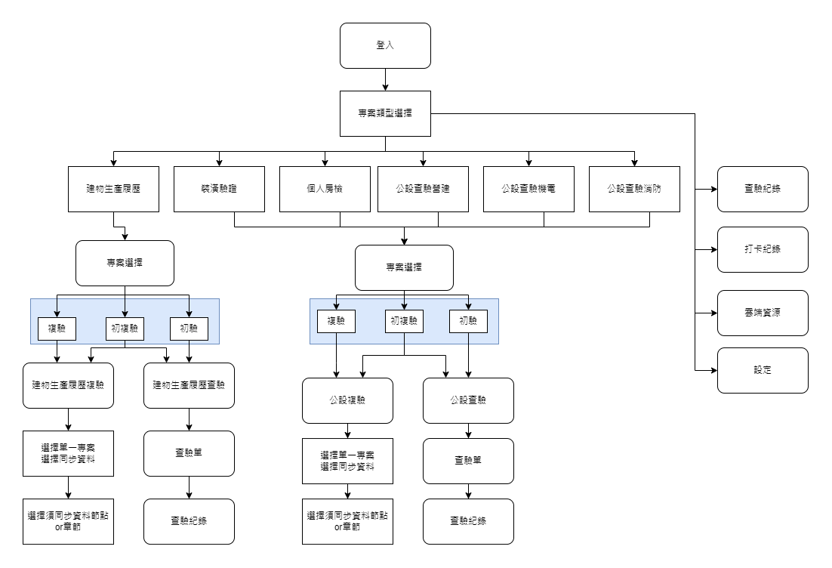圖 2 系統功能架構

1. 系統功能說明（App）
   1. 登入

輸入完帳密之後按下登入進行連線登入動作。

可在此頁進行資料更新，並顯示更新進度百分比。

登入後，UDID驗證通過及帳號密碼驗證通過後，進行版本驗證，若比對後有新版本，會跳出版本更新提示，使用者手動選擇，更新或暫緩更新。

若使用者暫緩更新，需回傳資料時，先以舊資料格式進行回傳。

離線操作：無網路時依據上次已成功登入之帳號密碼，進行驗證，驗證成功後再進行離線登入動作，內部有使用網路相關操作時，將呈現『離線登入，無法使用此功能』提示訊息。

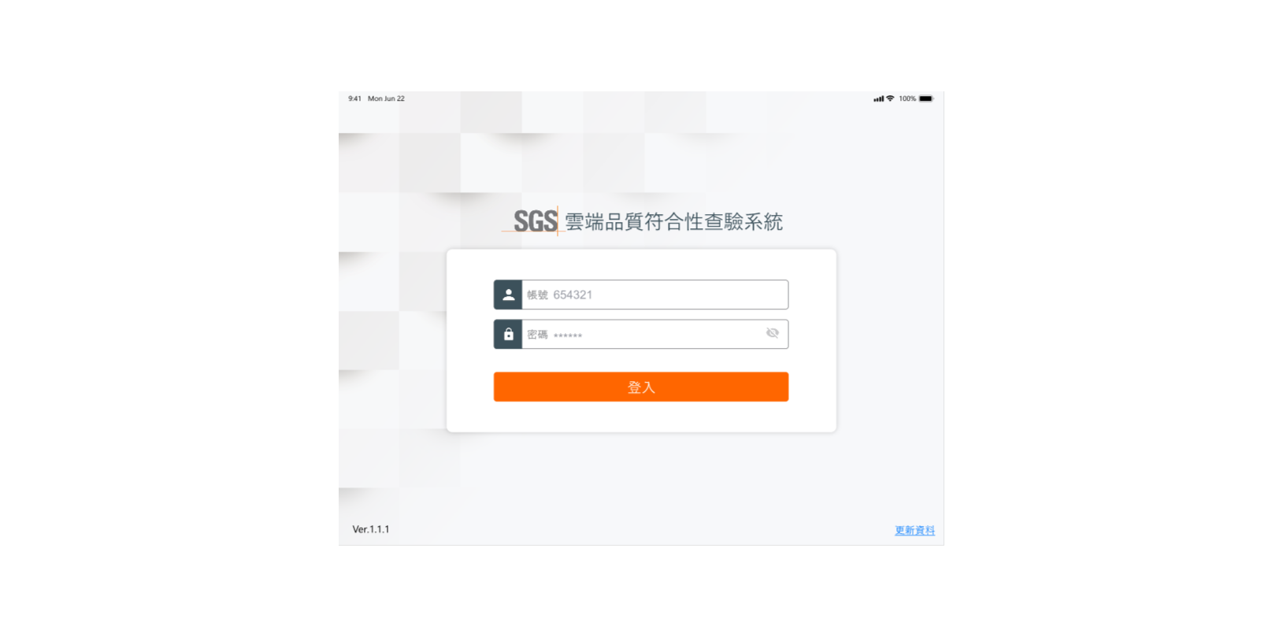

圖 3 登入頁

使用到之API

|  |  |
| --- | --- |
| API名稱 | Ｍethod Name |
| 登入 | Login |

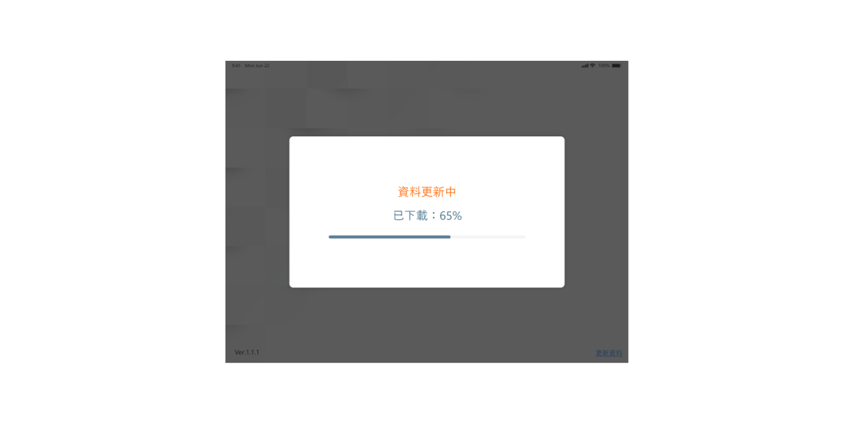

圖4 資料更新進度

使用到之API

|  |  |
| --- | --- |
| API名稱 | Ｍethod Name |
| 同步資料 | SyncProject |
| 同步資料 | SyncDefects |
| 同步資料 | SyncProjectSub |
| 同步資料 | SyncProjectSec |

* 1. 專案類型選擇
* 進行專案類型選擇。
* 進行登出

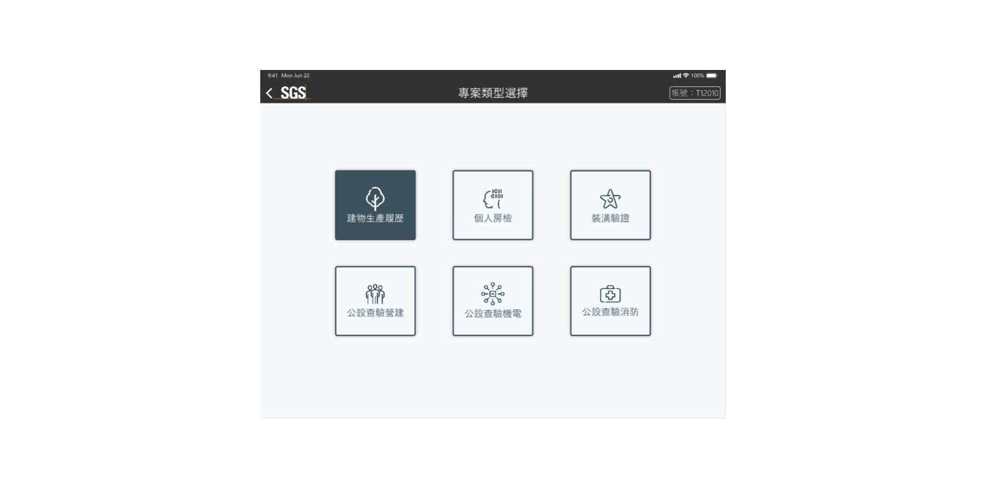

圖 5 專案類型選擇

使用到之API

|  |  |
| --- | --- |
| API名稱 | Ｍethod Name |
| 同步資料 | SyncProject |

* 1. 專案選擇
* 根據專案類型，帶入對應專案資料選擇單一專案
* 公設專案名稱，會於標題顯示日期
* 排序方式：建物生產履歷，按初複驗開始按鈕按下的日期遞增排序
* 排序方式：公設查驗，按標題日期遞增排序

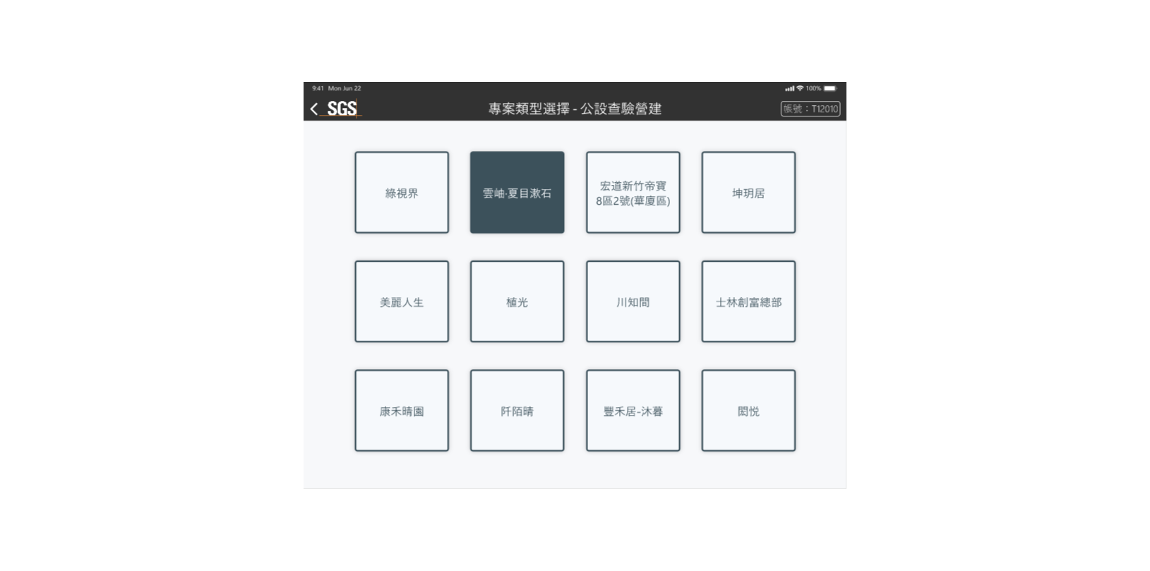

圖 6 專案選擇

使用到之API

|  |  |
| --- | --- |
| API名稱 | Ｍethod Name |
| 同步資料 | SyncProject |

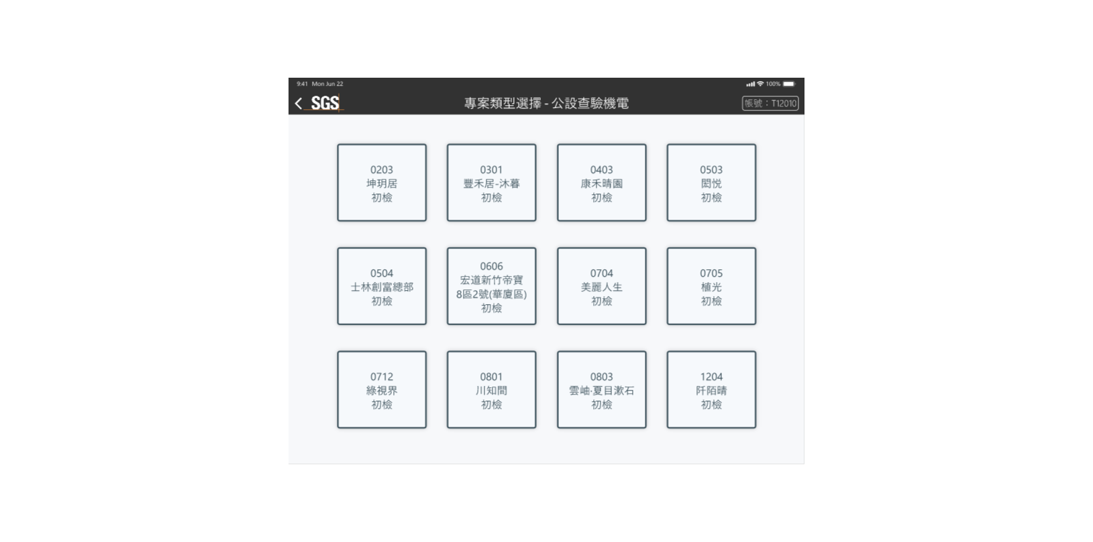

圖 7 公設查驗專案選擇

使用到之API

|  |  |
| --- | --- |
| API名稱 | Ｍethod Name |
| 同步資料 | SyncProject |

* 1. 查驗類型選擇
* 所有專案皆由使用者手動選擇，進入查驗選單，或是複驗選單。
* 若使用者選擇之專案類型，與後台專案資料衝突(無初驗資料時，無法進行複驗操作)，則跳出提示視窗，且不可進入操作。

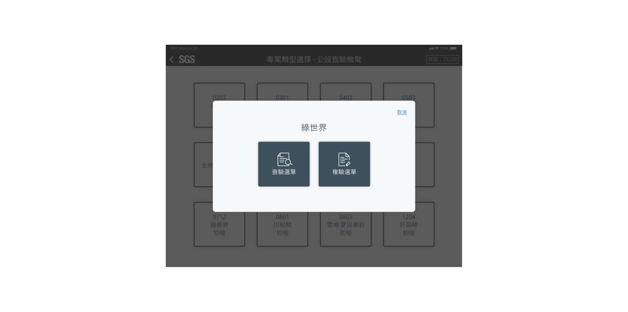

圖 8 檢驗類型選擇

* 1. 查驗單
* 可顯示初驗單或複驗單
  + 1. 初驗單
* 根據專案類型不同，有兩種初驗介面(建物生產履歷or 公設查驗)。
* 進行查驗項目新增編輯之頁面。
* 可對應欄位填寫查驗位置以及缺失項目。
* 每筆項目皆須有照片，每張照片為單一查驗項目。
* 取消按鈕：放棄目前編輯中之內容，清空目前畫面之資料。
* 另存新檔：將目前畫面之資料儲存為新的查驗紀錄。
* 拍照：可直接透過ipad相機進行拍照，也可從相簿上傳以拍攝照片，且可同時選擇或拍攝多張照片，且於圖片上顯示浮水印，提示此張照片為現場拍攝，或是相簿上傳。
* 照片編輯：確認拍攝照片後，可在照片上進行箭頭標示及畫線，可選擇畫筆顏色，確認後合併圖層儲存，也可選擇重新拍攝照片。（照片大小約200K）
* 合格與不合格按鈕，以Switch形式切換，預設為不合格。
* 公設查驗、生產履歷之查驗項目可以由使用者手動新增。
* 公設查驗、生產履歷，除區/棟、樓層、人員、查驗結果、節點項目及標題不可手動新增，其餘選單項目可由使用者手動新增。

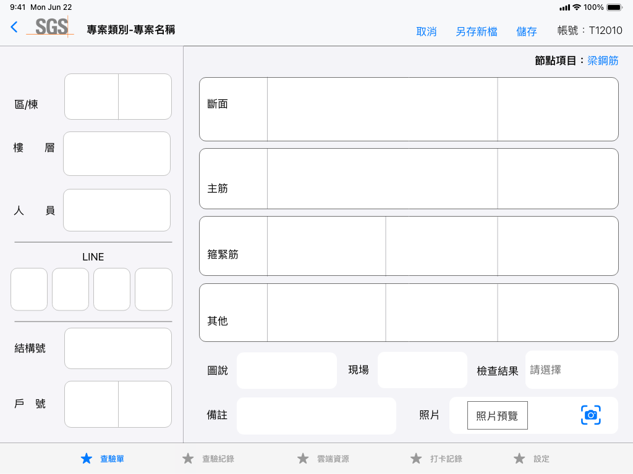

圖 10 初驗單-建物生產履歷

使用到之API

|  |  |
| --- | --- |
| API名稱 | Ｍethod Name |
| 同步資料 | SyncDefects |
| 新增查驗單 | Record_Add |

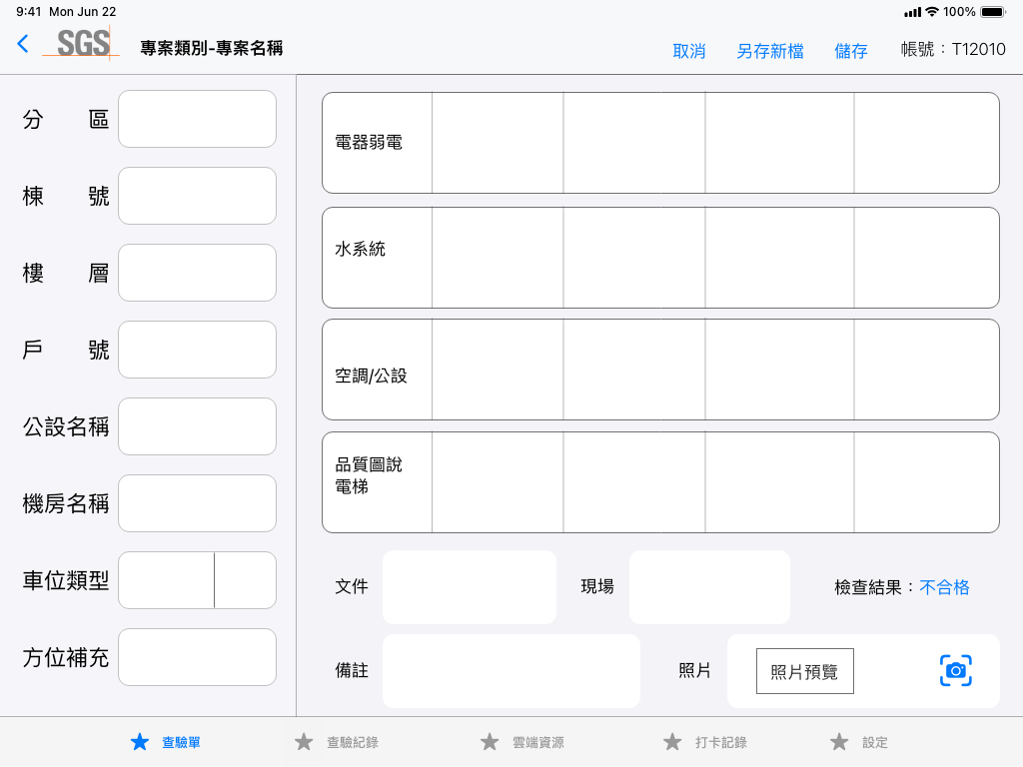

圖 11 初驗單-公設查驗機電

使用到之API

|  |  |
| --- | --- |
| API名稱 | Ｍethod Name |
| 同步資料 | SyncDefects |
| 新增查驗單 | Record_Add |

* + 1. 複驗單
* 必須有初驗資料才能進行複驗。
* 進行複驗前，需先同步後台資料，使用者手動選擇同步之複驗報告。
* 列表顯示報告名稱、已下載、未下載、待更新，更新時間。
* 若有複驗中報告，後台就不能解鎖該報告。
* 若後台報告有新版本，顯示狀態“待更新”。
* 如果有已下載項目，顯示在列表最上方

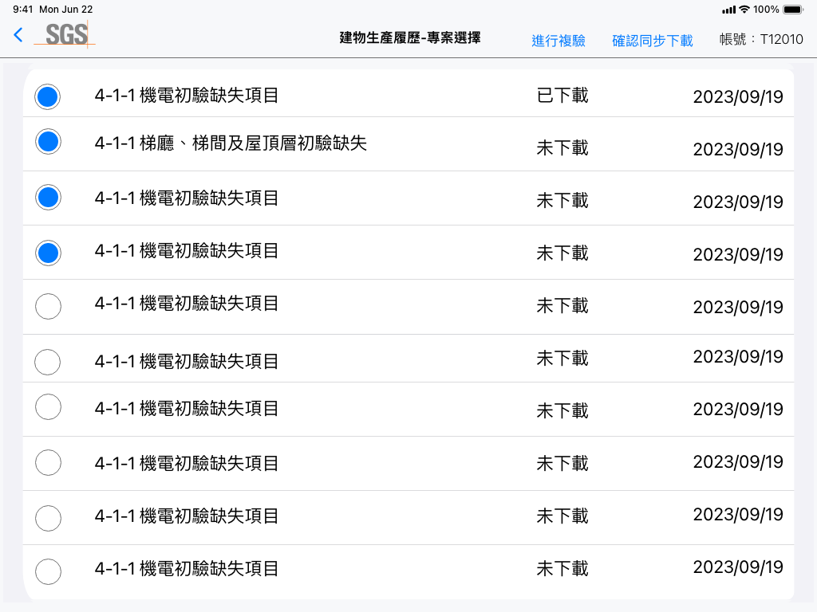

圖 13 複驗單-複驗報告選擇

使用到之API

|  |  |
| --- | --- |
| API名稱 | Ｍethod Name |
| 同步資料 | SyncProjectSec |
| 同步報告(復驗使用) | SyncReport |

* 專案狀態為複驗，或初複驗狀態之專案，手動選擇複驗後顯示此畫面。
* 根據複驗報告＆章節帶入同步後查驗項目資料。
* 一頁呈現六筆資料，便於與紙本資料進行比對。
* 若有進行項目更新，對應的圖示會有顏色變化提醒使用者。
* 查驗紀錄顯示目前章節之複驗結果，統計結果筆數。

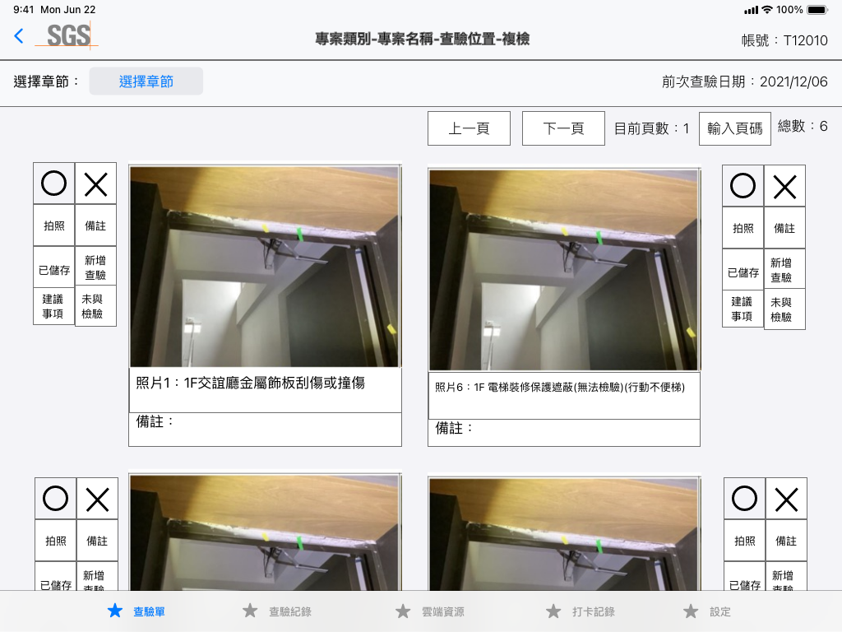

圖 14 複驗單-複驗項目列表

使用到之API

|  |  |
| --- | --- |
| API名稱 | Ｍethod Name |
| 同步資料 | SyncProjectSec |
| 同步資料 | SyncProjectFile |

* + 1. 複驗單內頁
* 可將查驗項目狀態改為合格、不合格、未與查驗、建議事項。
* 可重新上傳照片資料。
* 重新同步下載時，下載其他使用者回傳之複驗狀態。
* 可新增查驗項目。
* 可編輯備註欄位。
* 若所編輯之查驗項目，有檢測到已上傳之複驗紀錄，需再次輸入目前iPad使用者之帳號密碼，方可進行複驗項目更新。
* 點選左上角按鈕離開此頁時，需提示儲存變更或取消變更。
* 可透過按鈕切換上一筆，下一筆。

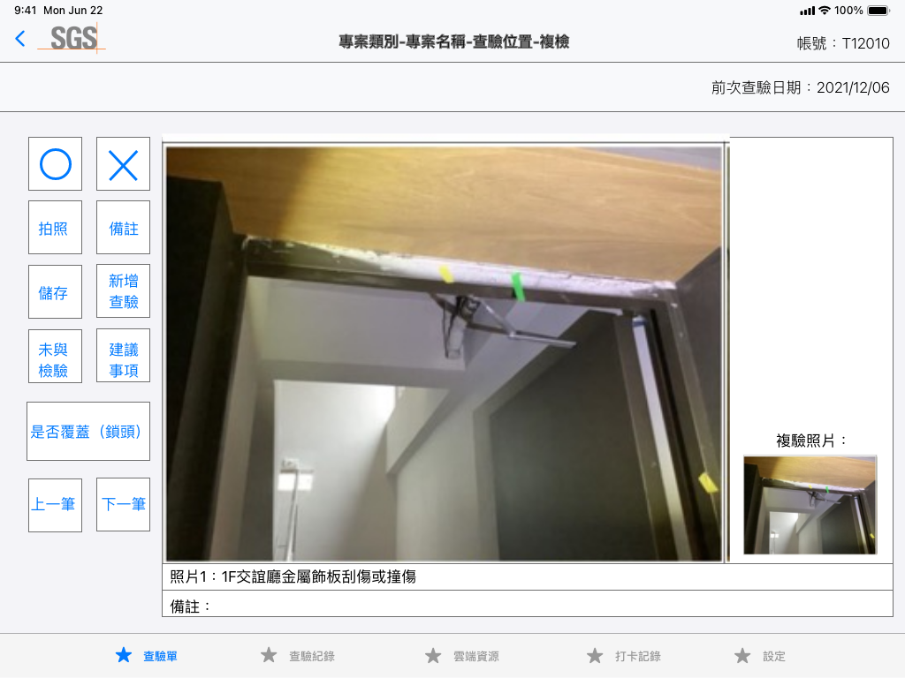

使用到之API

|  |  |
| --- | --- |
| API名稱 | Ｍethod Name |
| 同步資料 | SyncProjectSec |
| 同步資料 | SyncProjectFile |

圖 15 複驗單-內頁

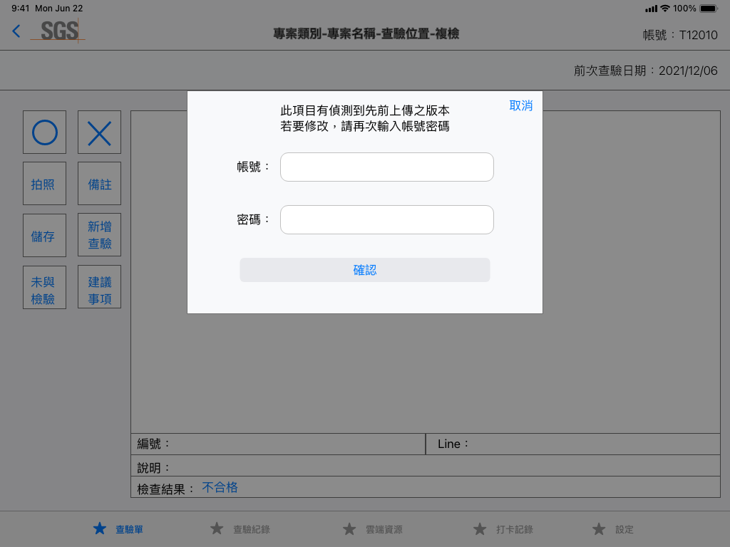

圖 16 複驗單-使用者驗證

* 1. 查驗紀錄
* 可顯示目前專案之查驗單。
* 可透過節點、日期區間、結果類型進行搜尋。
* 可進行資料同步。
* 可匯出資料清單，組成CSV檔，寄送信件給手動輸入之信箱，以及目前查驗人員；信件主旨為專案名稱-執行項目-人員。
* 點擊可檢視查驗項目內容(同查驗單頁面)。

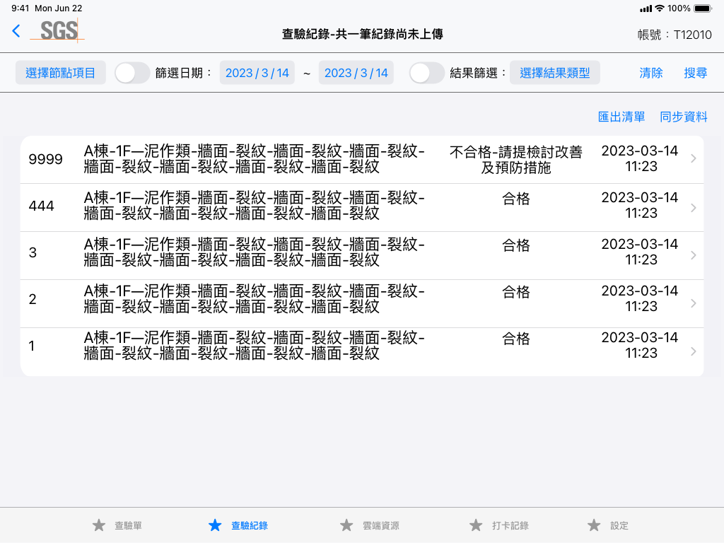

圖 17 初驗單-查驗紀錄

使用到之API

|  |  |
| --- | --- |
| API名稱 | Ｍethod Name |
| 同步資料 | SyncProjectSec |
| 同步資料 | SyncProjectFile |

複驗單-查驗紀錄

使用到之API

|  |  |
| --- | --- |
| API名稱 | Ｍethod Name |
| 同步報告(復驗使用) | SyncReport |
| 回傳復驗結果 | SecRecord_Add |

* 1. 雲端資源
* 可檢視由後台上傳之文件。
* 最多三層資料夾結構。
* 可使用關鍵字搜尋文件。

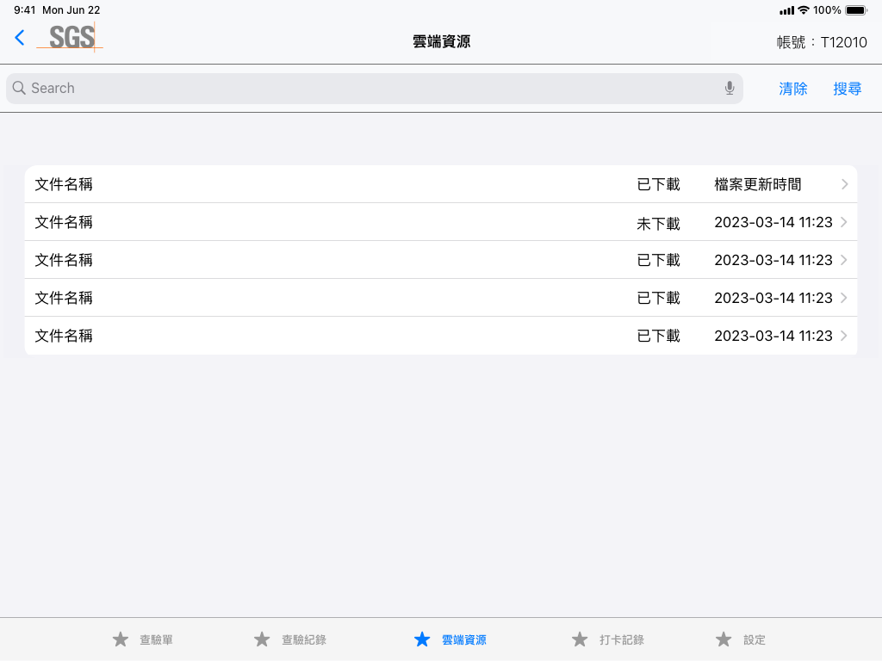

圖 18 雲端資源

使用到之API

|  |  |
| --- | --- |
| API名稱 | Ｍethod Name |
| 同步資料 | SyncProjectFile |

* 1. 打卡紀錄
* 讓ipad使用者，於現場進行簽到及簽退之功能。
* 新增拍照：紀錄目前時間及位置資訊，需拍攝現場照片方可進行打卡。
* 新增人員派駐服務申請書選單：可填寫申請單內容，並回傳JPG圖檔。
* 新增節點檢查表：可手動新增檢查項目及基準，並勾選檢查結果，確認後，回傳產出之word檔。
* 新增簽退紀錄：需先有簽到記錄，紀錄簽退時間，需拍攝照片方可簽退。
* 此功能可離線操作，使用者可於有網路之環境進行手動同步打卡紀錄。

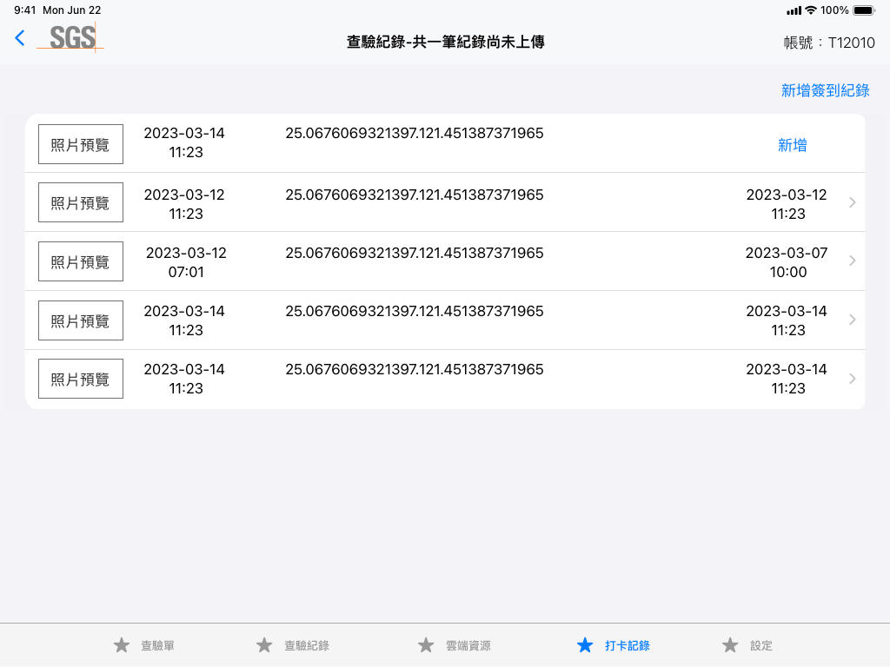

圖 19 打卡紀錄-列表

使用到之API

|  |  |
| --- | --- |
| API名稱 | Ｍethod Name |
| 打卡 | Punch |

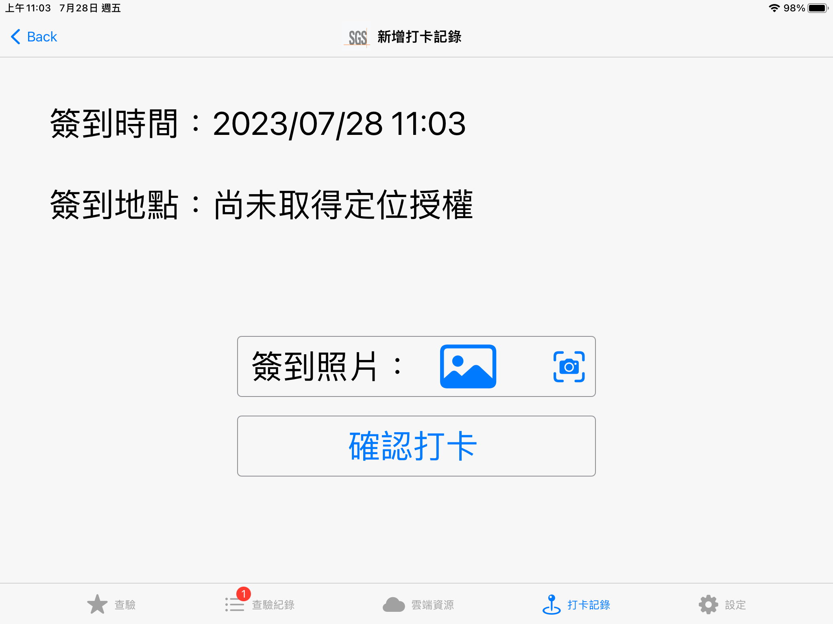

圖 20 新增簽到紀錄

使用到之API

|  |  |
| --- | --- |
| API名稱 | Ｍethod Name |
| 打卡 | Punch |

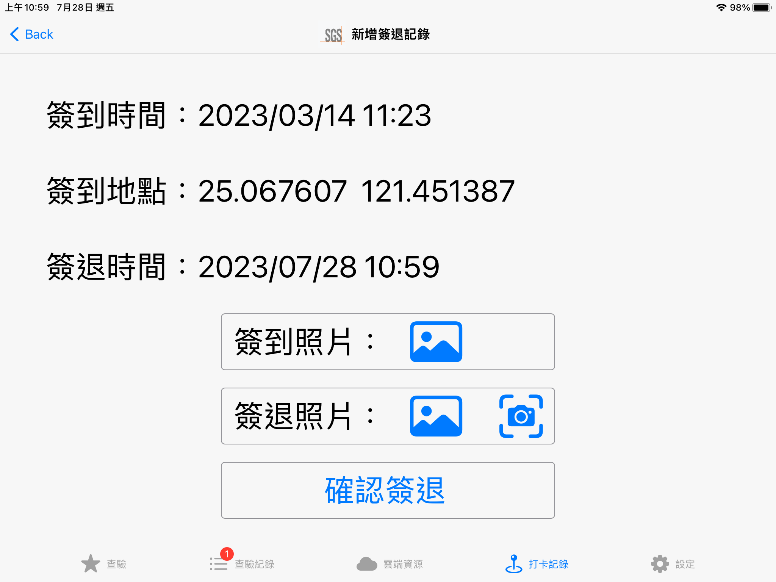

圖 21 新增簽退紀錄

使用到之API

|  |  |
| --- | --- |
| API名稱 | Ｍethod Name |
| 打卡 | Punch |

* 1. 設定
* 顯示版本號。
* 可進行專案重新選擇，操作同專案選擇。
* 可進行資料更新，操作同登入頁之更新資料。
* 可清除雲端資源，清除已下載之文件，釋放ipad儲存空間。
* 登出APP。

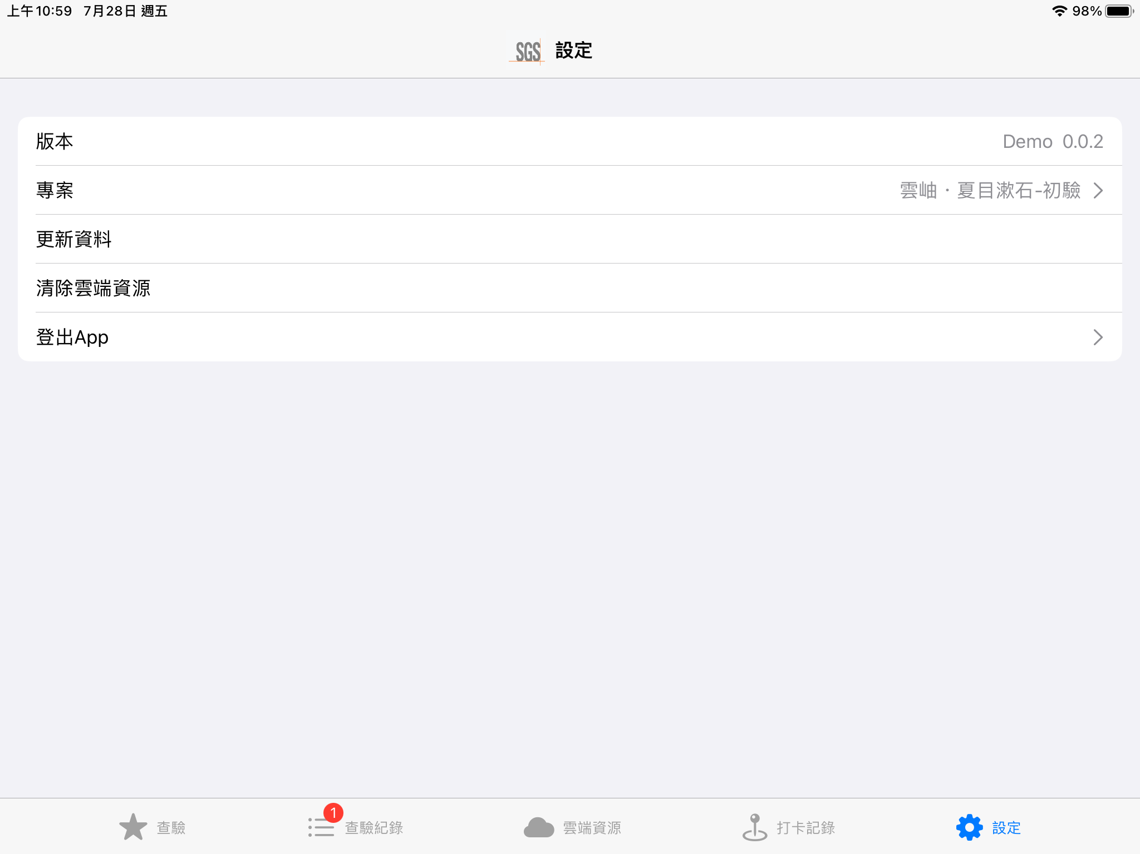

圖 22 設定

使用到之API

|  |  |
| --- | --- |
| API名稱 | Ｍethod Name |
| 同步資料 | SyncProject |
| 同步資料 | SyncDefects |
| 同步資料 | SyncProjectSub |
| 同步資料 | SyncProjectSec |